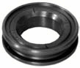
- Кат.Номер:

  - A251210

- Използва се:

  - ND 6P
  - ND 6E
  - ND 10P
  - ND 10PA
  - ND TV10CA
  - FS6
  - Seiko Seiki SS170PSS

- Характеристики:

  - В.Д. 30 мм
  - В.Д. 16.4 мм
  - В. 8 мм

